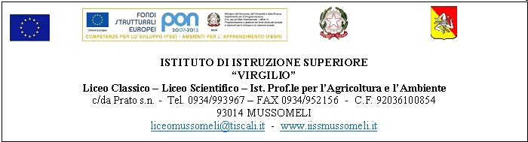

Individuazione DOCENTI PER AZIONE DI INFORMAZIONE, SENSIBILIZZAZIONE, PUBBLICITà Cod. Naz. C-1-FSE_PON -2014- 500 –ID 1099331-“Enjoying the English language”- Liceo Scientifico - Cod. Naz. C-1-FSE -PON -2014- 500 ID 1099332 “Travelling in Europe”-IPSASR-
CUP B88F14000170007 –

Autorizzazione del 14/05/2014 – prot. n. AOODGAI/4040

Albo on-line Prot.n. 3314 C/22 – 27 DEL 01/08/2014
Visto il verbale della Commissione addetta alla valutazione dei curricula,
Considerato che è pervenuta una sola istanza per la figura di che trattasi,
Si individua la prof.ssa Fonti Alessandra
Quale docente addetta alla informazione, sensibilizzazione e pubblicità dei progetti suindicati.
f.to Il Dirigente Scolastico
dott.ssa Calogera Genco

